112年金門縣地球日「綠食無痕．地球永恆」
活動計畫書
- 活動目的
每年4月22日地球日是重要的國際性環保節日，連結今年環保署地球日主題「投資我們的星球（Invest in Our Planet）」，本次活動結合本縣金湖鎮下莊社區，以「綠色飲食」為課程主題，讓民眾瞭解從個人的飲食方式及選購行為開始改變，進而影響群體共同參與在地減碳行動。同時也藉由蔬食料理手作體驗，提高民眾對於綠色飲食的意識，以零垃圾、零廚餘的無痕生活為目標，共同打造金門淨零綠色家園。
- 辦理單位
主辦單位：金門縣環境保護局
承辦單位：大立環保科技有限公司
協辦單位：金門縣金湖鎮下莊社區發展協會
- 活動日期：112年4月23日 (週日) 08:30~12:00
- 參加對象

一般民眾，需年滿七歲以上者。
- 活動報名及收退費方式
- 報名方式
      - 網路報名：請於環境教育終身學習網(https://elearn.epa.gov.tw/) 報名，開放名額40人，額滿為止，所有參加者均提供4小時環境教育學習時數。
      - 於金門縣環保局網站(活動快訊專區下載報名表)，填妥報名表後請回傳至kmdlkn@gmail.com信箱。
      - 電話報名：082-330458、082-334588林詩萍小姐。
- 收費及退還費用相關說明
      - 為避免造成準備食材浪費情形，本次活動酌收保證金100元/人；報名人員待主辦單位通知報名成功後，請於4月14日下午5點半前完成繳費，並來信留言回覆或來電082-330458或334588，告知參與活動人員姓名、連絡電話及匯款帳號後五碼，以利對帳完成報名；如未依期限內完成繳費，視為自動放棄報名資格，將依序通知備取學員遞補。
      - 繳費帳戶資訊：
★銀行代號：004臺灣銀行
★帳號：0000038004356335
※注意：報名資料回傳後，請等候匯款通知再開始進行繳費，以利後續對帳程序。
      - 學員全程參與活動後，請以繳費證明與主辦單位辦理退還保證金相關程序。
- 退費說明：
      - 完成報名繳費後，如因個人因素無法參與活動，欲申請活動退費者，請於4月21日(星期五)下午5:30前來電告知並辦理退還保證金費用，逾期辦理保證金恕不退還。
      - 無故未報到者及未全程參與活動者，均視為自願放棄，保證金不予退還。
      - 因天災或不可抗拒之因素致取消活動，則退還保證金。
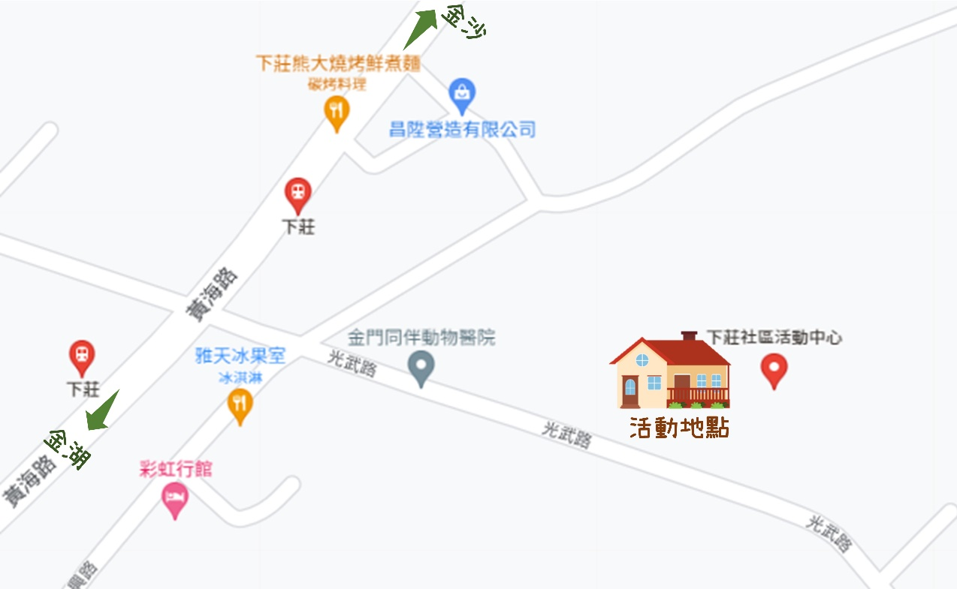
- 活動地點：下莊社區活動中心(金門縣金湖鎮山外里下莊50號)，路線標示如圖1。

圖1 下莊社區活動中心 路線示意圖
- 課程內容
  - 綠色飲食~淨零綠生活
本次課程邀請金湖鎮下莊社區發展協會楊舒晴志工，透過社區實際推動低碳淨零家園的經驗分享，同時以「綠色飲食」為課程主題，讓民眾瞭解應該盡量選擇「挑當季、多蔬果；少加工、選在地；吃適量、選多樣」為日常飲食原則，來促進環境可持續性，並提高民眾關注自身飲食習慣所帶來的環境影響。
  - 夏日減碳蔬食~越式春捲
由陳菁翠講師帶領民眾瞭解從改變個人購買及料理習慣，用新鮮食材取代加工產品，直接食用原態的蔬果，選擇在地食材有助於減少對人體健康及環境的影響，透過實作課程的方式讓民眾瞭解日常生活中與環境不可分割的連結，共同追求在地永續環境。
- 活動流程
表1地球日活動流程
時間 | 活動內容 | 課程講師 | 活動地點
08:00-08:20 | 報到 | 大立環保公司 | 下莊社區活動中心
08:20-08:30 | 長官致詞 | 金門縣環保局
08:30-10:00 | 綠色飲食~淨零綠生活 | 下莊社區發展協會  楊舒晴 志工
10:00-10:10 | 休息
10:10-11:30 | 夏日減碳蔬食~越式春捲 | 陳菁翠 講師 | 下莊社區餐廳
11:30-11:50 | 問卷填寫
11:50- | 賦歸

- 預期成效
透過講師講解及手作料理體驗等有趣的課程內容，讓民眾重新檢視自身的飲食與消費習慣，提高民眾關注自身日常習慣所帶來的環境影響，從生活中實踐減碳行動，也期望民眾藉由課程瞭解永續發展的重要性，並喚起民眾珍惜食物及愛護地球資源，共同追求在地永續環境。
十、注意事項
- 參與之民眾須滿7歲（含）以上，未成年請由家長陪同參加。
- 活動名額有限，如報名後未能如期參與，請務必提早告知取消報名，以免佔用活動資源。
- 逾時未完成報到者將視同放棄活動資格，並釋出名額提供現場民眾報名。
- 為響應環保及減塑，請攜帶個人環保餐具及環保杯。
- 如活動當天有身體不適或體溫超過37.5度，請在家休息勿前往參加活動。
- 本活動如有未盡之事宜，主辦單位得依需要修改活動內容。

附表一 112年金門縣地球日「綠食無痕．地球永恆」 活動報名表
姓名 |  | 出生年月日 | 年 月 日
服務單位 |  | 身份證字號
連絡電話 |  | 是否需要環境教育時數 | □是 □否
E-mail
        - 本活動提供4小時之環境教育時數，如需環境教育時數，請填寫服務單位及身分證字號
        - 報名方式：
  - E-mai報名：將報名表E-mail至kmdlkn@gmail.com信箱，報名成功將回信通知。
  - 線上報名：請至環境教育終身學習網(https://elearn.epa.gov.tw)下載。
  - 報名時間: 即日起至額滿為止(基本資料請務必填寫完整)。
- 活動地點：下莊社區活動中心(金門縣金湖鎮山外里下莊50號)
- 報到時間：4月23日(星期日) 08:00-08:20報到。
- 收費方式：
- 本次活動酌收保證金100元/人，請待主辦單位通知報名成功後，請於4月14日下午5點半前完成繳費，並來信留言回覆或來電082-330458或334588，告知報名相關資訊(姓名、連絡電話及匯款帳號後五碼)，以利對帳完成報名；如未依期限內完成繳費，視為自動放棄報名資格，將依序通知備取學員遞補。
- 繳費帳戶：銀行代號：004臺灣銀行 帳號：0000038004356335。
※注意：報名資料回傳後，請等候匯款通知再開始進行繳費，以利後續對帳程序。
- 學員全程參與活動後，請以繳費證明與主辦單位辦理退還保證金相關程序。
        - 退費說明：
  - 完成報名繳費後，如因個人因素無法參與活動，欲申請活動退費者，請於4月21日(星期五)下午5:30前來電告知並辦理退還保證金費用，逾期辦理保證金恕不退還。
  - 無故未報到者及未全程參與活動者，均視為自願放棄，保證金不予退還。
  - 因天災或不可抗拒之因素致取消活動，則退還保證金。
- 聯絡資訊：(082)330458、(082)334588林詩萍小姐。
- 注意事項：
- 參與之民眾須滿7歲（含）以上，未成年請由家長陪同參加。
- 活動名額有限，如報名後未能如期參與，請務必提早告知取消報名，以免佔用活動資源。
- 逾時未完成報到者將視同放棄活動資格，並釋出名額提供現場民眾報名。
- 為響應環保請攜帶個人環保餐具及環保杯。
- 如活動當天有身體不適或體溫超過37.5度，請在家休息勿前往參加活動。
- 本活動如有未盡之事宜，主辦單位得依需要修改活動內容。

